О проведении
городской олимпиады по физической культуре
для учащихся 5-х классов
«Олимпиада начинается в школе – 2016»

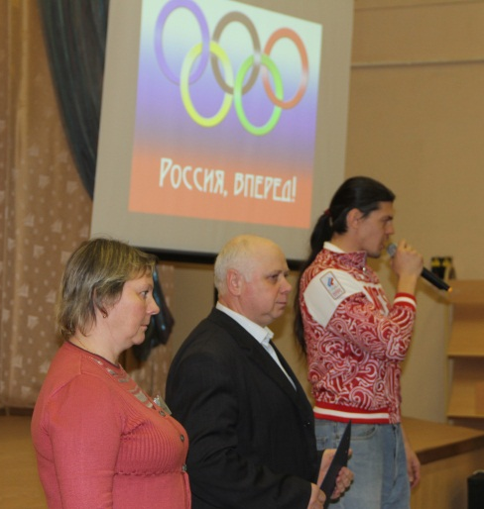
МОУ СОШ № 50 распахнула свои двери для команд участниц из разных школ города Твери для проведения Олимпиады по физической культуре среди 5-х классов.
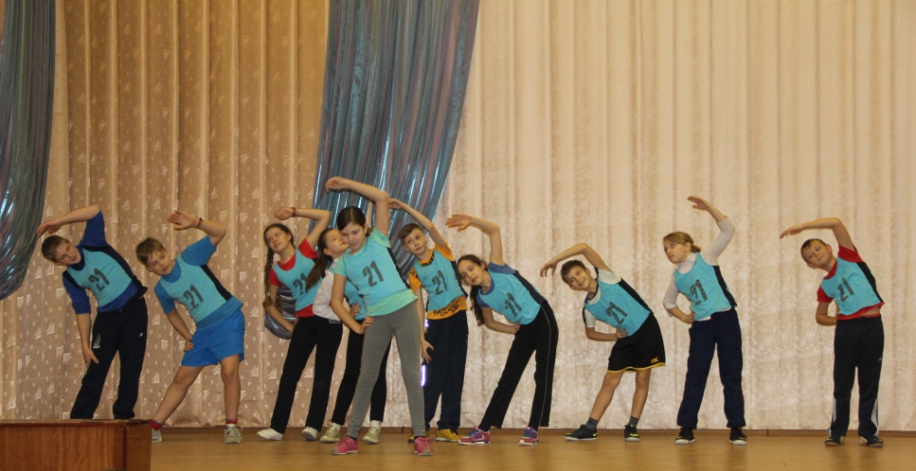
В торжественной обстановке состоялось открытие школьной олимпиады. Перед участниками олимпиады с приветственным словом выступил мастер спорта международного класса по легкой атлетике, участник олимпиад в Лондоне и в Пекине Богдан Пищальников.
Участникам олимпиады предстояло доказать свою силу в следующих этапах соревнований:
- Визитная карточка школы, включающая в себя представление команды и спортивных достижений школы.
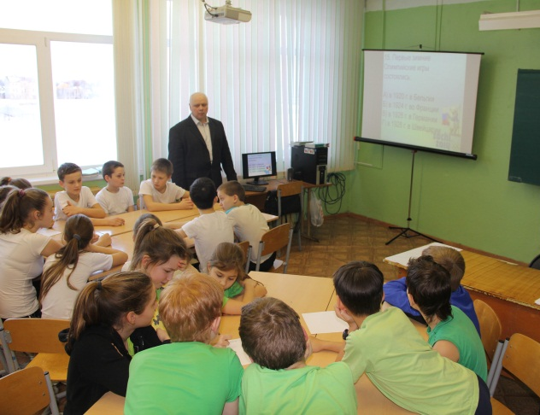
- Спортивные состязания, посвященные олимпийским видам спорта.
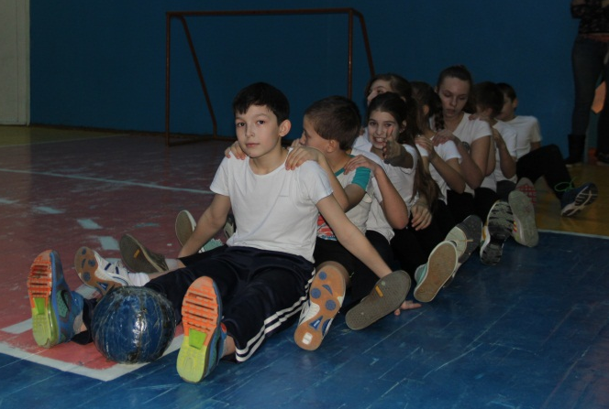
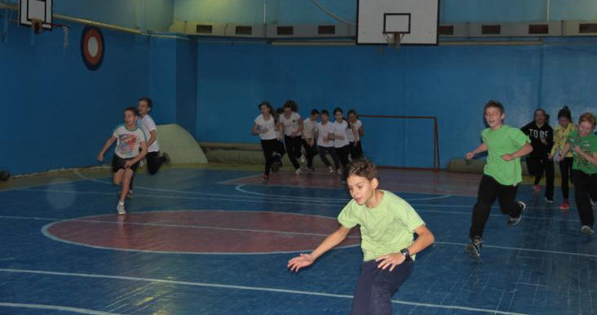
- Интеллектуальный марафон, в котором ребята должны были продемонстрировать знания истории возникновения олимпийских игр и олимпийского движения. Также в интеллектуальном марафоне прошло состязание капитанов на знание олимпийской символики.
Для судейства на каждом этапе олимпиады были созданы судейские коллегии, в которые вошли учителя из школ-участниц соревнования.
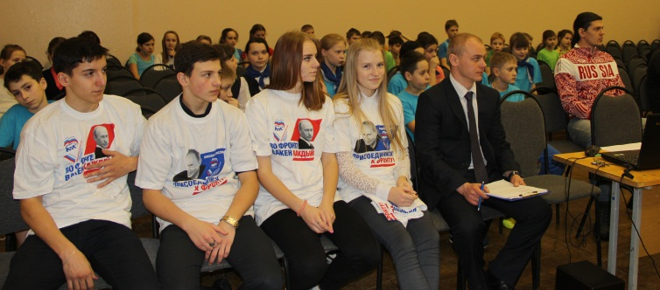
Путешествовать по незнакомой школе командам помогали волонтеры из Совета старшеклассников «Академия». Каждая команда прошла все этапы олимпиадных заданий, ребята успешно продемонстрировали творчество и силу, быстроту и ловкость, эрудицию и находчивость.
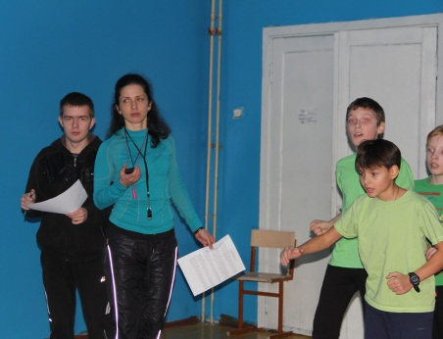
В первой городской олимпиаде по физической культуре для учащихся 5-х классов «Олимпиада начинается в школе» была определена пятерка лучших. Ими стали:
1 место – команда МОУ СОШ № 21,
2 место – команда МОУ СОШ № 7,
3 место – команда гимназии № 10,
4 место – команда МОУ СОШ № 50,
5 место – команда МОУ СОШ № 15.
Проведенное мероприятие вызвало у ребят живой интерес. Все участники олимпиады получили положительный эмоциональный заряд. Присутствующие преподаватели отметили положительный опыт проведенного мероприятия.
